2023’ün ilk 9 ayında kurulan şirket sayısı, geçen yılın aynı dönemine göre %5,1 azaldı.
- 2023’ün ilk 9 ayında, 2022’in ilk 9 ayına göre kurulan şirket sayısı %5,1 kurulan gerçek kişi ticari işletme sayısı %23 oranında azalmış olup kurulan kooperatif sayısı %73,3 artmıştır.
- 2023’ün ilk 9 ayında, 2022’in ilk 9 ayına göre kapanan şirket sayısı %0,1 kapanan gerçek kişi ticari işletme sayısında %18 kapanan kooperatif sayısında %0,5 artış olmuştur.
Kurulan şirket sayısında geçen yılın aynı ayına göre %15,7 azalış oldu.
- Eylül 2023’te, Eylül 2022’ye göre kurulan şirket sayısı %15,7 kurulan gerçek kişi ticari işletme sayısı %45 oranında azalmış olup kurulan kooperatif sayısı %76,1 artmıştır.
- Eylül 2023’te, kapanan şirket sayısı 2022 yılının aynı ayına göre %0,7 kapanan kooperatif sayısı %21,5 artmış olup kapanan gerçek kişi ticari işletme sayısında %13 azalış olmuştur.
Eylül 2023’te kurulan şirket sayısında bir önceki aya göre %4,5 artış oldu.
- Bir önceki aya göre kurulan şirket sayısı %4,5 kurulan gerçek kişi ticari işletme sayısı %8,1 oranında artmış olup kurulan kooperatif sayısı %13,8 azalmıştır.
- Bir önceki aya göre kapanan şirket sayısı %17 kapanan kooperatif sayısı %28 oranında artmış olup kapanan gerçek kişi ticari işletme sayısında %12,9 azalış gerçekleşmiştir.

2023 Eylül Ayı Genel Görünümü
İLAN  TÜRÜ | ŞİRKET  TÜRÜ | EYLÜL 2023 | AĞUSTOS 2023 | Bir Önceki Aya Göre Değişim (%) | EYLÜL 2022 | Bir Önceki Yılın Aynı Ayına Göre Değişim (%) | OCAK- EYLÜL  (9 Aylık)
 |  |  |  |  |  |  | 2022 | 2023 | Değişim (%)
Kurulan* | Şirket | 10.978 | 10.503 | 4,5 | 13.023 | -15,7 | 99.583 | 94.482 | -5,1
Kurulan* | Kooperatif | 294 | 341 | -13,8 | 167 | 76,1 | 1.362 | 2.360 | 73,3
Kurulan* | Ger.Kişi Tic.İşl. | 1.435 | 1.328 | 8,1 | 2.609 | -45,0 | 19.087 | 14.695 | -23,0
Tasfiye | Şirket | 2.829 | 2.412 | 17,3 | 2.081 | 35,9 | 15.525 | 19.770 | 27,3
Tasfiye | Kooperatif | 71 | 82 | -13,4 | 54 | 31,5 | 748 | 675 | -9,8
Kapanan** | Şirket | 2.000 | 1.709 | 17,0 | 1.987 | 0,7 | 15.247 | 15.268 | 0,1
Kapanan** | Kooperatif | 96 | 75 | 28,0 | 79 | 21,5 | 617 | 620 | 0,5
Kapanan** | Ger.Kişi Tic.İşl. | 1.296 | 1.488 | -12,9 | 1.489 | -13,0 | 15.669 | 18.481 | 18,0
* Kurulan gerçek kişi ticari işletmesi sayısı adi ortaklıkları da içermektedir.
* Kapanan gerçek kişi ticari işletmesi sayısı, yapılan tebligatlarla ticari faaliyeti bulunmadığı tespit edilen gerçek kişi ticari işletmesinin kayıtlarının ilgili Ticaret Sicil Müdürlükleri tarafından Ticaret Sicil Yönetmeliğinin 51. maddesine istinaden re’sen silinen işletmelerini kapsamamaktadır. Eylül 2023’de 56 gerçek kişi ticari işletmesi re’sen kapatılmıştır. Ocak-Eylül döneminde 6.129 gerçek kişi ticari işletmesi re’sen kapatılmıştır.
* * Tasfiye süresi, 4/11/2021 tarihli ve 7341 sayılı Kanun ile altı aydan üç aya düşmüştür. Kapanan ve tasfiye edilen şirket sayılarındaki artışlar bu kanun değişikliğinden kaynaklanmaktadır.

Eylül 2023’te tüm illerde şirket kuruluşu gerçekleşmiştir.
- Eylül 2023’te kurulan toplam 11.272 şirket ve kooperatifin %84,8’i limited şirket, %12,5’i anonim şirket, %2,6’sı ise kooperatiftir. Şirket ve kooperatiflerin %37,2’si İstanbul, %10,9’u Ankara, %6,4’ü İzmir’de kurulmuştur.
- Bu ay tüm illerde şirket kuruluşu gerçekleşmiştir.

Eylül 2023’te kurulan şirketlerin sermayelerinin toplamı, bir önceki aya göre %26,4 oranında arttı.

- 2023 yılında toplam 96.842 şirket ve kooperatif kurulmuştur. Bu dönemde kurulan toplam 83.131 limited şirket, toplam sermayenin %74,1’ini, 11.339 anonim şirket ise %25,8’ini oluşturmaktadır. Eylül ayında kurulan şirketlerin sermayelerinin toplamı, Ağustos ayına göre %26,4 oranında artmıştır.
2023 Eylül Ayı Şirket Türlerine Göre Şirket Kuruluşları
 |  | Şirket Türleri |  |  |  |  | Genel Toplam
 |  | Anonim | Kollektif | Komandit | Limited | Kooperatif | Genel Toplam
TEMMUZ 2023 | Sayı | 1.137 | 1 |  | 8.188 | 282 | 9.608
TEMMUZ 2023 | Sermaye (TL) | 5.424.057.900 | 50.000 |  | 11.677.558.600 |  | 17.101.666.500
AĞUSTOS 2023 | Sayı | 1.205 |  |  | 9.298 | 341 | 10.844
AĞUSTOS 2023 | Sermaye (TL) | 3.711.116.770 |  |  | 13.839.027.005 |  | 17.550.143.775
EYLÜL 2023 | Sayı | 1.413 | 2 |  | 9.563 | 294 | 11.272
EYLÜL 2023 | Sermaye (TL) | 6.704.981.500 | 2.050.000 |  | 15.469.476.850 |  | 22.176.508.350
2023 TOPLAM | Sayı | 11.339 | 12 |  | 83.131 | 2.360 | 96.842
2023 TOPLAM | Sermaye (TL) | 36.832.732.038 | 4.460.000 |  | 105.657.994.181 |  | 142.495.186.219

Eylül 2023’te şirket ve kooperatiflerin 3.692’si ticaret, 1.635’i inşaat ve 1.505’i imalat sektöründe kurulmuştur. 569 gerçek kişi ticari işletmesi ise inşaat sektöründe kuruldu.
- Eylül 2023’te şirket ve kooperatiflerin 3.692’si ticaret, 1.635’i inşaat ve 1.505’i imalat sektöründe kurulmuştur. Eylül 2023’te kurulan gerçek kişi ticari işletmelerinin; 569’u inşaat, 430’u toptan ve perakende ticaret motorlu taşıtların ve motosikletlerin onarımı, 115’i imalat sektöründedir.
- Bu ay kapanan şirket ve kooperatiflerin; 682’si toptan ve perakende ticaret, motorlu taşıtların ve motosikletlerin onarımı, 277’si imalat, 258’i inşaat sektöründedir.
- Bu ay kapanan gerçek kişi ticari işletmelerinin 582’si toptan ve perakende ticaret, motorlu taşıtların ve motosikletlerin onarımı, 197’si inşaat, 157’si imalat sektöründedir.

Eylül 2023’te kurulan 294 Kooperatifin 211’i Konut Yapı Kooperatifidir.
- Eylül 2023’te kurulan 294 Kooperatifin 211’i Konut Yapı Kooperatifi 54’ü İşletme Kooperatifi, 8’er adet olmak üzere Tarımsal Kalkınma Kooperatifi ve Motorlu Taşıyıcılar Kooperatifi olarak kurulmuştur.

Eylül 2023’te 928 adet yabancı ortak sermayeli şirket kuruldu.
- Eylül 2023’te kurulan 928 yabancı ortak sermayeli şirketin 525’i Türkiye, 59’u İran, 41’i Rusya Federasyonu ortaklı olarak kurulmuştur.
- Kurulan 928 yabancı ortak sermayeli şirketin 103’ü anonim, 825’i limited şirkettir. 2023 yılında kurulan şirketlerin 1.292’si Belirli bir mala tahsis edilmemiş mağazalardaki toptan ticaret, 446’sı İkamet amaçlı olan veya ikamet amaçlı olmayan binaların inşaatı ve 435’i Gayrimenkul acenteleri faaliyetleri sektöründe kurulmuştur.
- Kurulan yabancı ortak sermayeli şirketlerin toplam sermayelerinin %69,1’ini yabancı sermayeli ortak payını oluşturmaktadır.

 |  | Anonim | Limited | Genel Toplam
TEMMUZ 2023 | Sayı | 104 | 871 | 975
TEMMUZ 2023 | Ortak Olunan Şirketlerin Toplam Sermayesi (TL) | 1.904.185.356 | 1.154.970.000 | 3.059.155.356
TEMMUZ 2023 | Ortak Olunan Şirketlerdeki Yabancı Ortak Sermaye Toplamı (TL) | 67.187.447 | 900.316.975 | 967.504.422
TEMMUZ 2023 | Yabancı Ortak Sermaye Oranı (%) | 3,5 | 78,0 | 31,6
AĞUSTOS 2023 | Sayı | 105 | 946 | 1.051
AĞUSTOS 2023 | Ortak Olunan Şirketlerin Toplam Sermayesi (TL) | 658.420.000 | 1.199.354.000 | 1.857.774.000
AĞUSTOS 2023 | Ortak Olunan Şirketlerdeki Yabancı Ortak Sermaye Toplamı (TL) | 212.578.000 | 1.078.815.400 | 1.291.393.400
AĞUSTOS 2023 | Yabancı Ortak Sermaye Oranı (%) | 32,3 | 89,9 | 69,5
EYLÜL 2023 | Sayı | 103 | 825 | 928
EYLÜL 2023 | Ortak Olunan Şirketlerin Toplam Sermayesi (TL) | 939.116.752 | 1.316.525.000 | 2.255.641.752
EYLÜL 2023 | Ortak Olunan Şirketlerdeki Yabancı Ortak Sermaye Toplamı (TL) | 615.714.246 | 1.141.953.625 | 1.757.667.871
EYLÜL 2023 | Yabancı Ortak Sermaye Oranı (%) | 65,6 | 86,7 | 77,9
 | Sayı | 1.029 | 8.598 | 9.627
TOPLAM | Ortak Olunan Şirketlerin Toplam Sermayesi (TL) | 5.277.738.690 | 8.948.258.400 | 14.225.997.090
 | Ortak Olunan Şirketlerdeki Yabancı Ortak Sermaye Toplamı (TL) | 2.427.972.170 | 7.407.452.525 | 9.835.424.695
 | Yabancı Ortak Sermaye Oranı (%) | 46,0 | 82,8 | 69,1

Not: Yıllık olarak kurulan yabancı ortak sermayeli şirketlerin, sermaye uyruklarının illere ve faaliyet alanlarına göre dağılımlarının görüleceği tablolar hazırlanmıştır. İlgili tablolara http://www.tobb.org.tr/resmi-istatistik bağlantısından ulaşabilirsiniz.

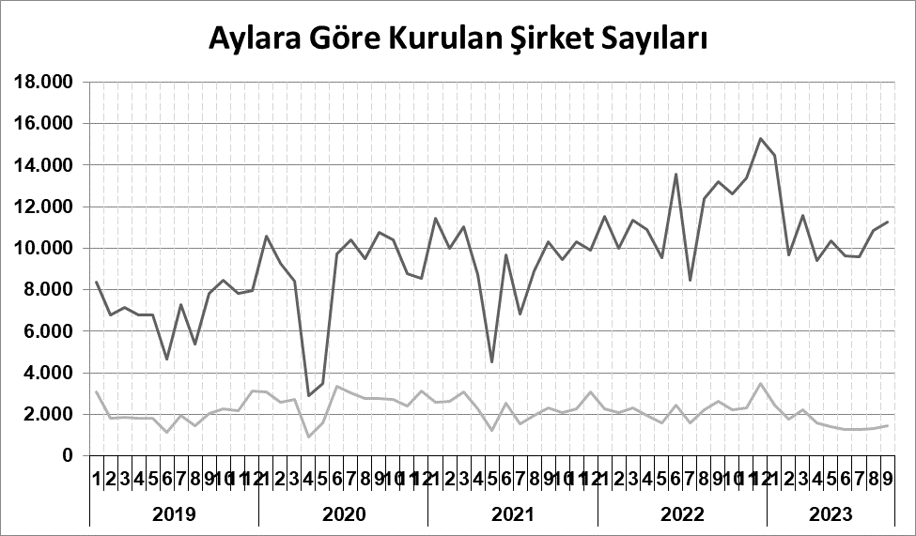
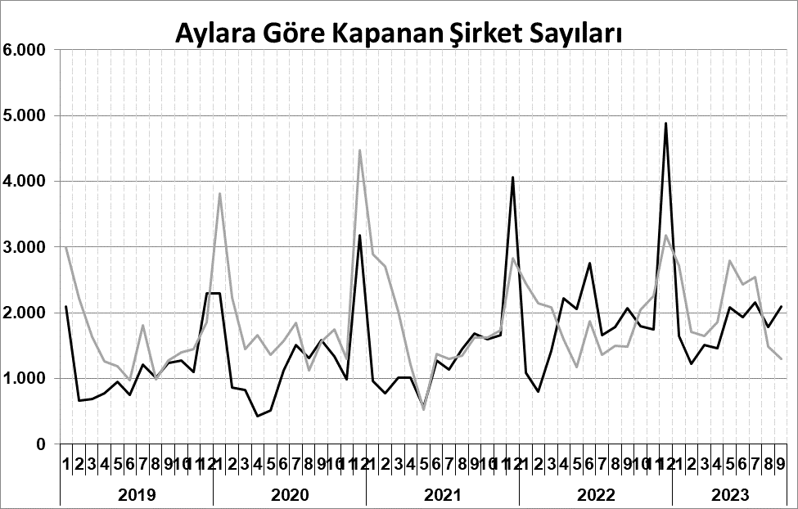
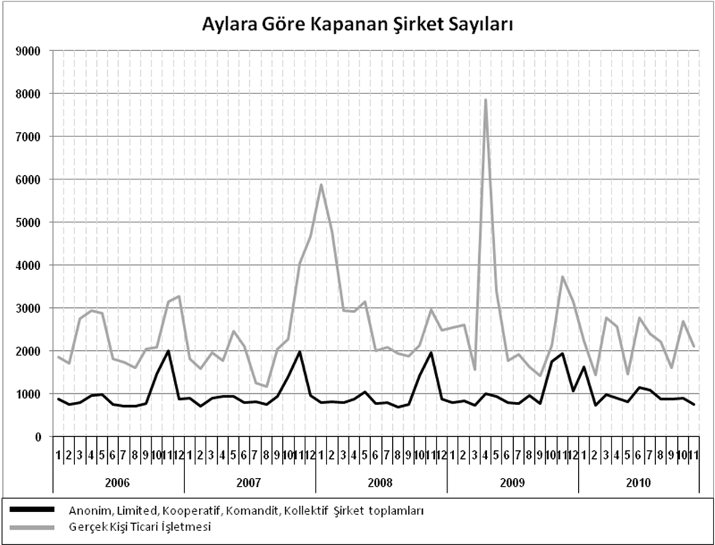
Anonim, Limited, Kooperatif, Komandit, Kollektif Şirket toplamları
Gerçek Kişi Ticari İşletmesi
Bir sonraki haber bülteninin yayımlanma tarihi 24 Kasım 2023’tür.
Ayrıntılı tablo ve grafiklere www.tobb.org.tr/resmi-istatistik adresinden erişebilirsiniz.

